客户需求调研单

医院名称 |  | 长乐区医院 |  | 申请日期 | 2020-01-15
需求系统 |  | 门诊收费系统 |  | 反馈科室 | 财务科
填单人 |  | 林智淦
需求提交人 |  | 林智淦 |  | 联系电话 | 13215085200
问题或需求描述 | 菜单：门诊收费处  现状：范例1：目前建卡会收取卡费，并在sf_fymx00中体现3.5的卡费，医院要求走SF_MZICKYJDJFS参数的冻结方式。但是冻结的金额无法退出，需求能正常预交金退款，结算清账时也能清3.5冻结金额，使用该参数结算退卡目前还会报错（TR_SF_SF_BRJFB0_INS_CHECK中清账不能退停用金额导致）。  期望完成时间：2020年02月16日前完成  需求背景：
问题类型 |  | 系统BUG 新增需求 □接口 □流程改造 □其它服务
工程建议解决方案 | 建议使用参数控制开关允许退款和清账能退款停用和冻结金额。
信息科或主管部门确认人签字

截图1： 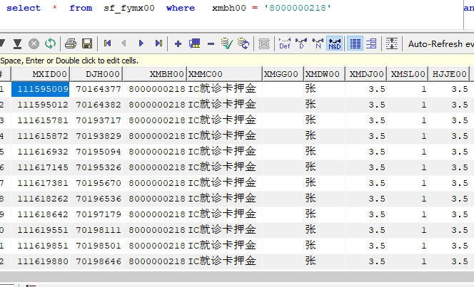截图2：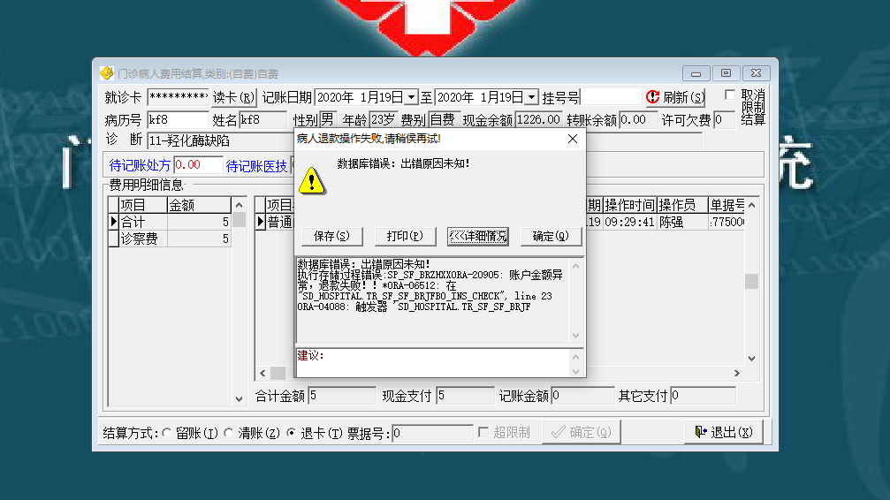跟踪：

